Gesamtüberblick Insekten

Aufgabe: Notiere dir während der Präsentationen zu jedem Insekt wichtige Informationen.

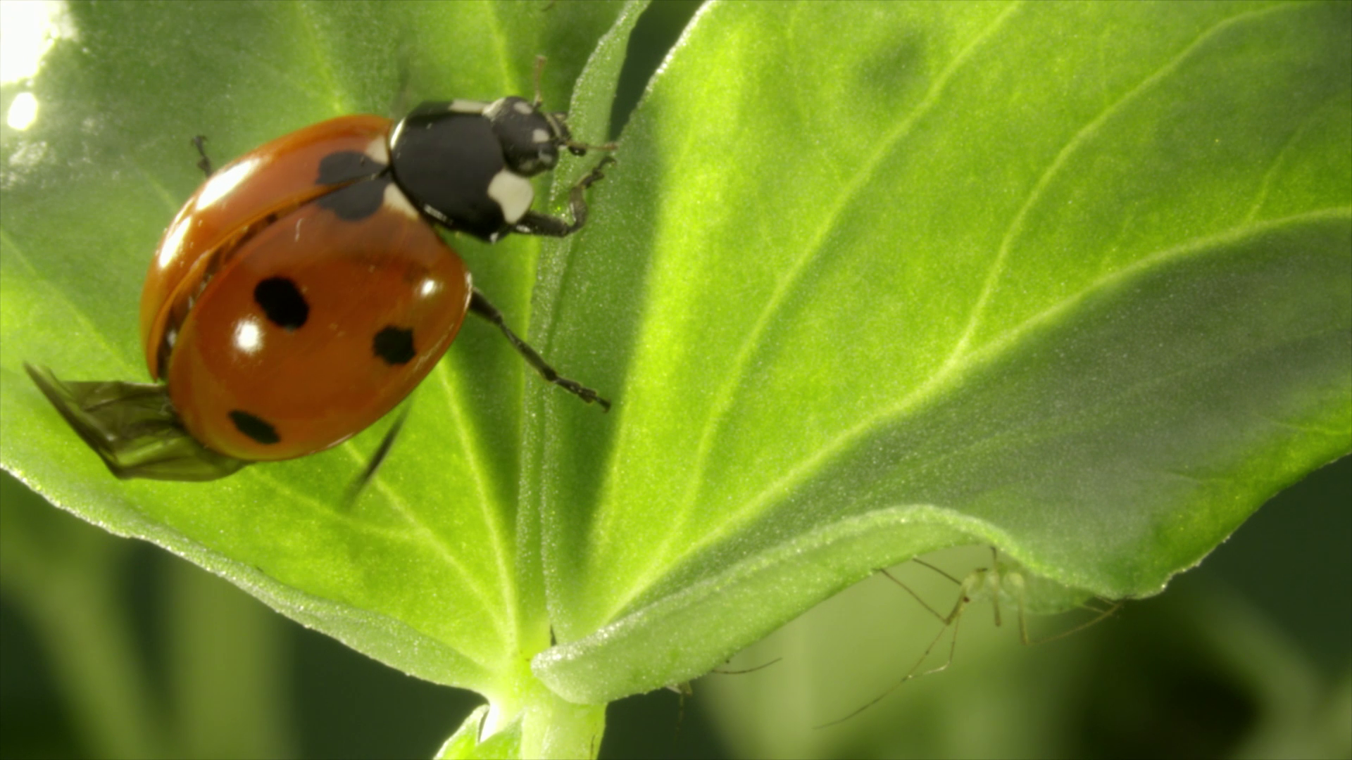

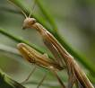

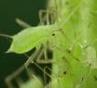

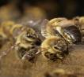

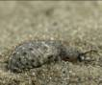

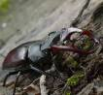

Gesamtüberblick Insekten

Aufgabe: Notiere dir während der Präsentationen zu jedem Insekt wichtige Informationen.

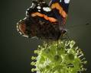

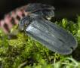

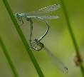

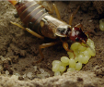

Welche Aufgaben haben Insekten in der Natur?

Hinweis: Trage die Informationen aus den Präsentationen und den Arbeitsblättern 1 und 2 auf einem separaten Blatt in einer Mindmap zusammen.

Aufgaben von Insekten

